成人主日學
以色列歷史(二) 講師：蘇穎睿牧師
第十六課：進佔迦南
(經文：約書亞記一至廿四章)
- 迦南美地
- 在１４００B.C.的時候，迦南是一個city-states，沒有中央政府，只有許多城邑，各有其王。以色列人若要進佔迦南，就要逐一城邑攻破，名義上，埃及是他們的王，Thutmose三世是他們的王，他死後其子Amenbhotep二世繼位，他就是與摩西鬥爭的法老，當以色列人在曠野流蕩時，其子Thutmose四世繼位，他娶了Mitanni王（返米索不大米亞）的女兒Artatama為妻，對埃及以外的事很少理會，後來其子Amenbhotep三世繼位，更不大理會埃及以外的事，正因如此，讓以色列可以隨意攻打每一個在迦南的城邑。
- 但這不是說這是一樁容易的事，這些城邑往往彼此相爭，常在戰爭狀態，他們大多好勇善戰，城牆又堅固，他們又常互相聯盟對付共同敵人。此外，這些城山勢險要，過了耶利哥後，山勢更險要，進攻這些城邑一點也不易。
- 大體來說，迦南的文化也相當高，從出土的文物來看，那時的房屋設計良好，房間的地都有鋪磚，去水系統也不俗，他們已經精巧地使用各類金屬（銅、鉛及金），陶器亦普遍。貿易遠及埃及，米索不大米及Cypus等地，論文化及武器的使用，他們顯然是比以色列人高一等，因為以色列人在曠野４０年都是過著流蕩的生活。
- 迦南的文化，宗教顯然是對以色列人一大威脅，而對著較優越的文化，以色列人很容易比迦南人同化過來，對以色列人來說，迦南就好像一個大染缸，申命記就是警告以色列人勿墜入迦南人異教中，在宗教方面，迦南人大多是拜巴力，巴力就是「土神」，迦南人大多以農業為生，土地的肥沃，天時的轉替足以影響農作物的收成，所以巴力宗教便應運而生，在很多的巴力廟宇裏，設有廟妓，他們以為男與女性交合可刺激土地的生產；所以巴力宗教與淫亂是分不開的，以列人進佔迦南後，這是以色列人面對至大的挑戰。

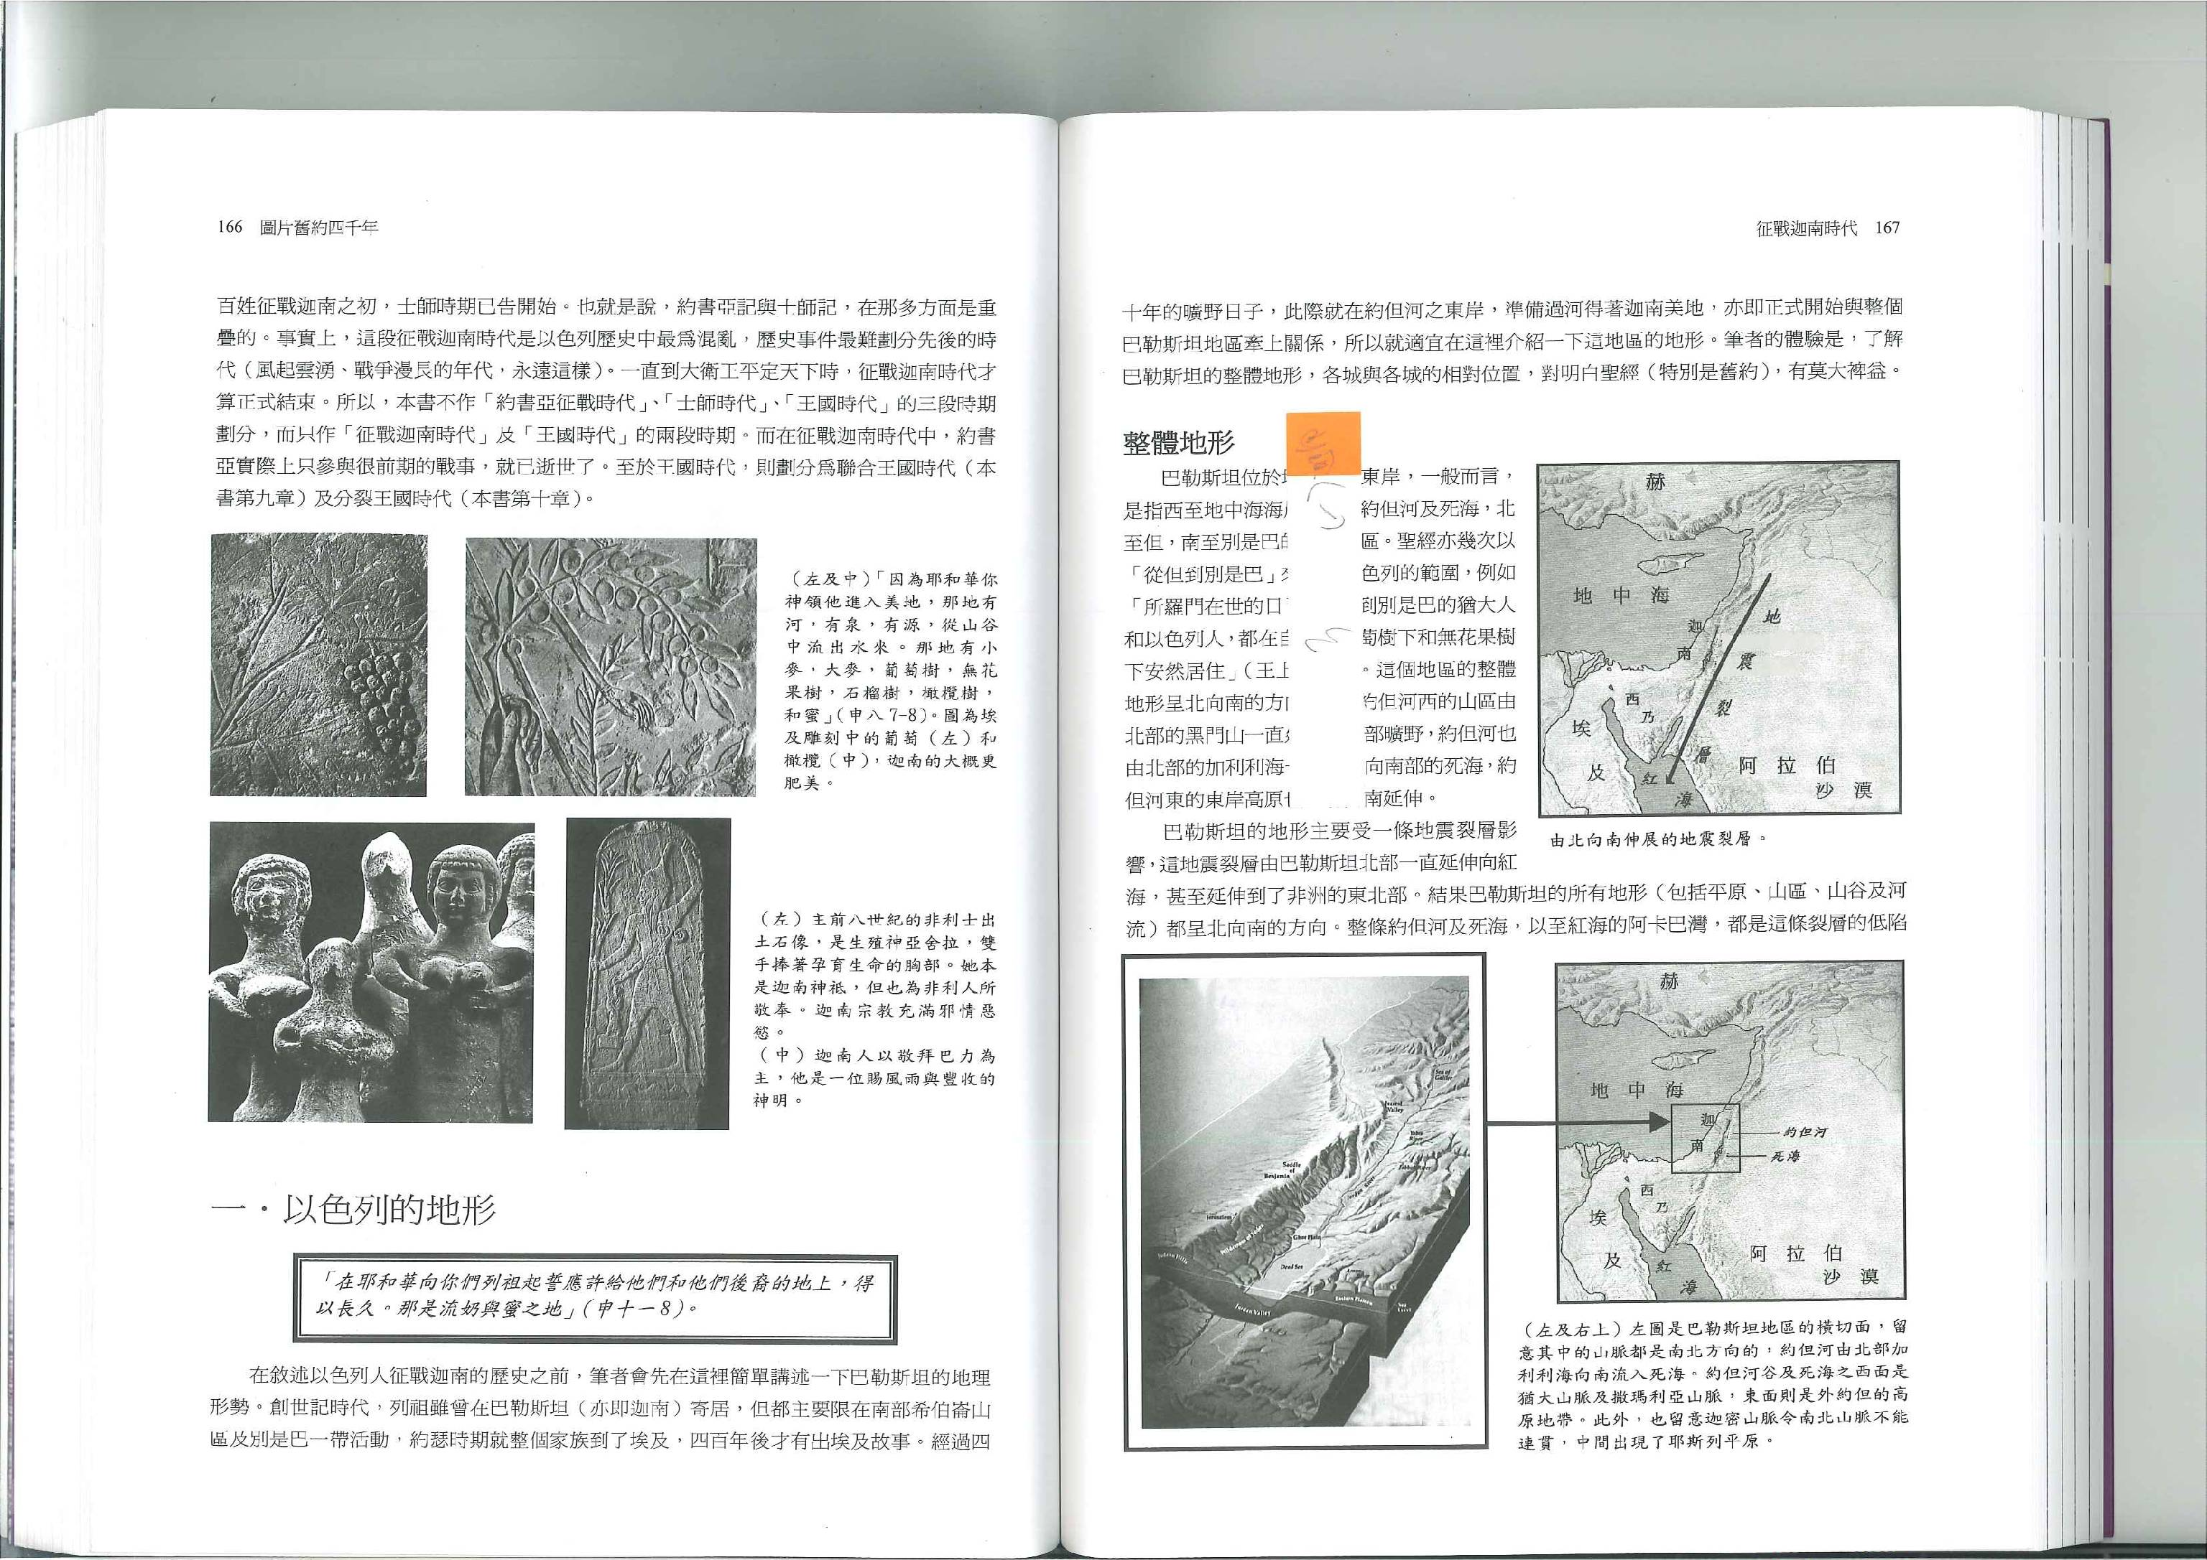

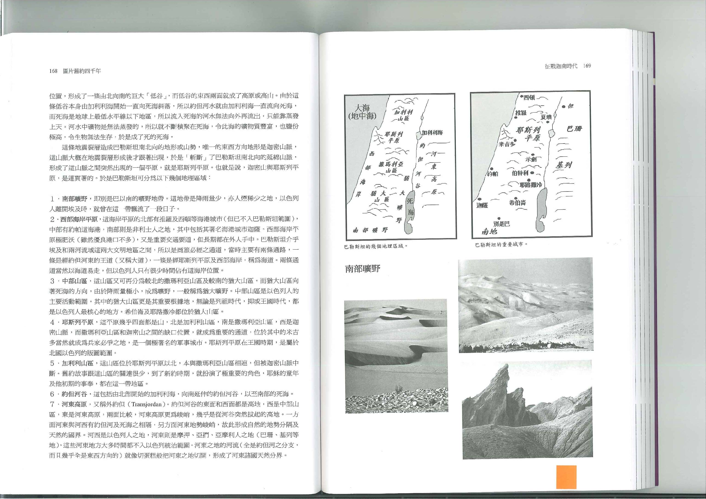

- 進軍迦南
  - 摩西的戰略，是先取迦南中央，從摩西進入迦南，進佔中央，把迦南頓然分為南與北，並且在中央安頓後，再揮軍征北伐南，這不但是摩西的策略也是約書亞的策略。
  - 耶利哥城是一個堅城，也是約書亞戰略中第一個要破的城，他派了兩個探子去窺看城的一切，這兩個探子得到妓女喇合的幫助，喇合深信耶利哥必落在以色列人手中，故特意懇求以色列人對她及她家人的保護。這兩個探子亦從喇合口中得悉耶利哥人其實是非常懼怕以色列人的。
  - 約書亞記第三、四章記述當探子回來，約書亞就招聚以色列人，離開什亭（Shittim），來到約但河畔，時為春天，河水暴漲，他們在那裏等了三天，究竟他們怎樣可以過河呢？首先祭司抬著神的約櫃，百姓不能接近約櫃，在後約３０００呎，當他們腳一入水，那從上往下流的水，便在極遠之地，撒拉但旁和亞當城那裏停住，立起成壘，那往亞拉巴的海，就是鹽海，下流的水全然斷絕，他們就過了河，先是抬約櫃的祭司，以色列眾人隨後，直到國民盡過了約但河。（約書亞三章）
  - 亞當城是今日的ed Damieh，距離死海（鹽海）２０英哩，他們渡約但河在耶利哥附近（書３：１６），約距離死海５英，即距離亞當城１５英哩。由於在亞當城附近，常有山石傾瀉，把河水截斷，（歷史記載於１２６７A.D.及１９０５A.D.及１９２７年７月都有發生過）；神亦可能用同一方法把河水截斷。
  - 然而，這也明顯是一個神蹟，因為祭司們抬約櫃站在河的中央，停在那兒，直到所有以色列都渡了河，他們才渡過河，約櫃是象徵神的同在，這亦表示神一直指揮他們，讓他們安然渡河。
  - 他們過了約但河後，做了一些非常重要的事
- 約書亞四1-24，約書亞吩咐以色列中十二個人，每支派一人，再下約但河每人取河中一塊石頭扛在肩上，在他們住宿的地方，立一記念，永不忘記神的恩惠。
- 此外，約書亞另把十二塊石頭立在約但河中，在抬約櫃的祭司腳站立的地方，直到今日，那石頭還那裏。（約書亞四：９）這也是作為記念神的鴻恩。
  - 他在吉甲建立一個基地。（約書亞記五：１－１２）也成為東征西伐的基地，吉甲在那兒？一般學者都未能肯定，大概是在約但谷，在耶利哥與約但河之間（四：１９），從以後的歷史看，吉甲也成了以色列人的據點。
  - 他們在吉甲建立基地後，約書亞五：２－５講述到他們便為所有男人施行割禮，很明顯，這新的一代，在曠野流蕩期間並沒有行割禮，而割禮是耶和華吩咐立約的記號。
  - 他們又在吉甲守逾越節（５：１０），這可能是以色列人第三次守逾越節，第一次是在埃及，第二次是在西乃山，這可能是第三次了。
  - 他們紥營於吉甲後，嗎哪也停止了，在過去４０年來，神一直供應嗎哪給以色列人為主要糧食，直到進入了迦南，他們改吃當地的土產了。
  - 吉甲一詞，在希伯來文是「滾走」（to roll away）的意思，是象徵他們的羞辱都滾走了，書五：９「耶和華對約書亞說：“我今日將埃及的羞辱從你們身上滾去了。」因此，那地方名叫吉甲，直到今日。

- 進佔迦南中部（約書亞５：１３－９：２７）
    - 他們首先進攻耶利哥城,即今日的Ｔell es Saltan；約但以西５英哩，在死海之北約七英哩，考古學家發現遺址地方約８畝，但當時的耶利哥城可能不只８英畝；也是當時的一個大城。英國考古學家Catherine Kenyon考究，此城城牆堅固，不易攻破，據約書亞五：１３－六：５記載，神吩咐約書亞採用一個很古怪的戰術，七個祭司抬著約櫃每日環繞城而行，一共六日，每日一次，到了第七日，他們圍繞城七次，第一次後，祭司吹起號，眾人大聲呼叫，城牆自然倒塌，事就這樣成了，城內敵人遭完全毁城，只有喇合一家倖免，以色列人不得自取財物，所有城內的貴重物品，無論是金、銀、銅、鐵都要歸回神，約書亞並咒詛任何人事企圖重建此城。
    - 戰勝耶利哥後，他們繼續攻艾城（書七：１－２６），或許他們太過自信，以為艾城不堪一擊，探子回來報稱，只派２０００－３０００人便可，約書亞派了３０００人前往，竟在艾城人面前逃跑，被艾城擊殺了３６人。約書亞在神面前哀訴，神告訴約書亞是由於以色列人犯了罪所致，他們違背神的約，在耶利哥之後取了當滅之物，又偷竊，又行詭詐，把那些當滅之物放在他們家具裏，約書亞查出這是猶大派亞干所為，他取了一件示拿衣服，二百舍客勒銀子，一條子金子，重５０舍客勒。於是亞干及他的一家被以色列眾人用石頭打死及用火焚燒，眾人在他身上堆成一大堆石頭，又叫那地為亞割谷，意思是「連累」。
    - 約書亞８章告訴我們，約書亞趁著深夜派５０００人埋伏在伯特利與艾城中間，就是在艾城的西邊，翌日，正如上次一樣，以色列人進攻，艾城人出來迎戰，以色列人裝敗逃走，艾城王不知有伏兵，結果全軍覆沒，當日以色列人擊殺了一萬二千男人，殺了艾城的王，攻佔艾城。
    - 伯特利的王亦為約書亞軍隊所殺（十二：１６），但約書亞記並沒有詳細提及有關伯特利城之淪陷，原因很簡單，可能伯特利是艾城的盟友，艾城戰敗亦帶來伯特利之淪亡。
    - 以色列人佔領了耶利哥，艾城及伯特利後，約書亞帶領以色列人向北行至示劍（申命記廿七：１－２６），在那裏從新與神立的約。那時，約書亞在以巴路山上為耶和華神築一座壇，並在壇上獻燔祭和平安祭，約書亞又把摩西寫的律法抄寫在石頭上，又宣讀一次。
    - 示劍在艾城以北約３０哩，以色列人似乎北征並沒有什麼困難，何解？據約書亞記十二：１７，１８，２４列出一些在示劍附近的王為以色列人所滅，很可能示劍一帶的王也早為約書亞所滅，只是聖經沒有詳細記載吧了！
    - 以色列人不斷向迦南城邑推進，遠至地中海沿岸一帶的諸王也受威脅（九：１，於是聯手對付以色列人，基遍人則用騙局跟以色列人議和，他們恐怕以色列人因他們是在迦南地而不肯議和，就假裝是從遠地而來，身穿舊衣，皮酒袋發霉，好像是自遠方而來。本來摩西律法規定不可與迦南人立約（申七：２），但法律卻沒有規定不可與迦南以外民族立約（申二十：１１－１５）。約書亞信以為是遠方來的民族，便與他們立約。事後，約書亞發覺受騙，十分憤怒，但基於他是奉耶和華之名立約，也不願背約，只是要他們替以色列人作僕役，由此可見約書亞是守諾言的，後來掃羅王殺害一些基遍人，毁了昔日的約，被神追究責任，（撒下廿一：１－２），由此可見約書亞所作的是對的。
    - 迦南別王聽見基遍人以色列人私下議和，十分不滿，其中五王，即耶路撒冷王，希伯崙王，耶未王，拉吉王，伊磯倫王聯合攻打基遍，基遍人向以色列人求助，約書亞派兵相救，把敵人擊潰，神幫助他們從天上降下大冰雹，又把日頭停在基遍，好使以色列人有時間完全催毁敵軍，約書亞十：１３「日頭在天當中停住，不急速下落，約有一日之久。」
    - 究竟我們怎樣解釋此事呢？這事難以用常理或科學方法去理解，究竟我們應否「直解」這段經文，日頭的確停在天上一日之久呢？我們若先要看看經文的記述，「停住」一字，希伯來文是dum (stand still)本來的意思是「沉默」(Silent)，這字不一定是指「停留」，也可以解作「不太熱」 (Silent in shining with such heat )，但v.１３所用的一個字amadh（停住），卻明顯是指行動的終止，即是停留的意思，而另一個字「急速」uz也明顯是指「行動」，而另一個字「下落」（labho）也是指行動（下落），而v.１４更說明這是一個特別的神蹟，所以很明顯這是一個超自然的神蹟。至於何解？其科學解釋又如何？我們只能說這是一個奧秘，一個神蹟，無法理解！

- 南部和北部的爭戰（約書亞十至十二章）
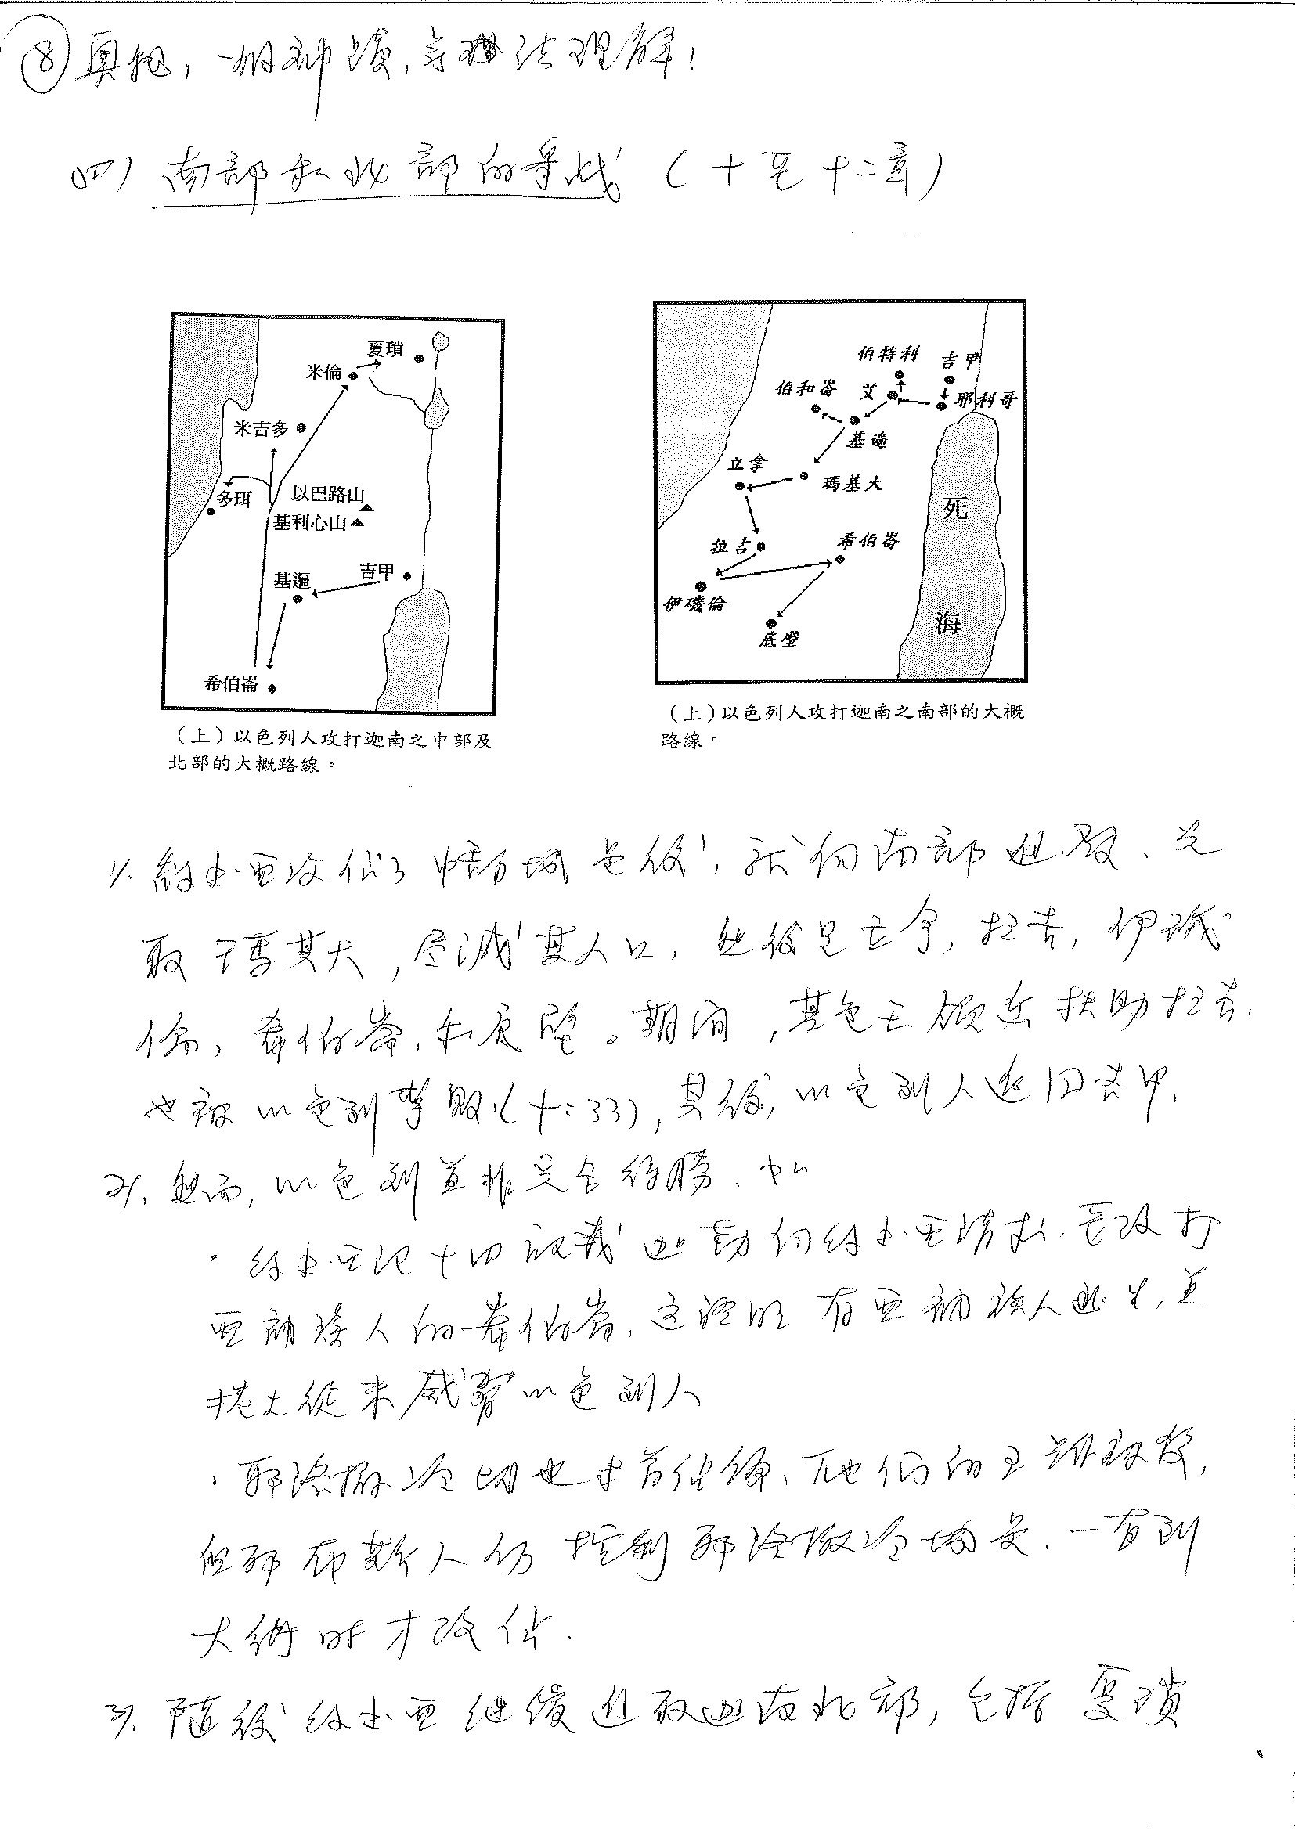
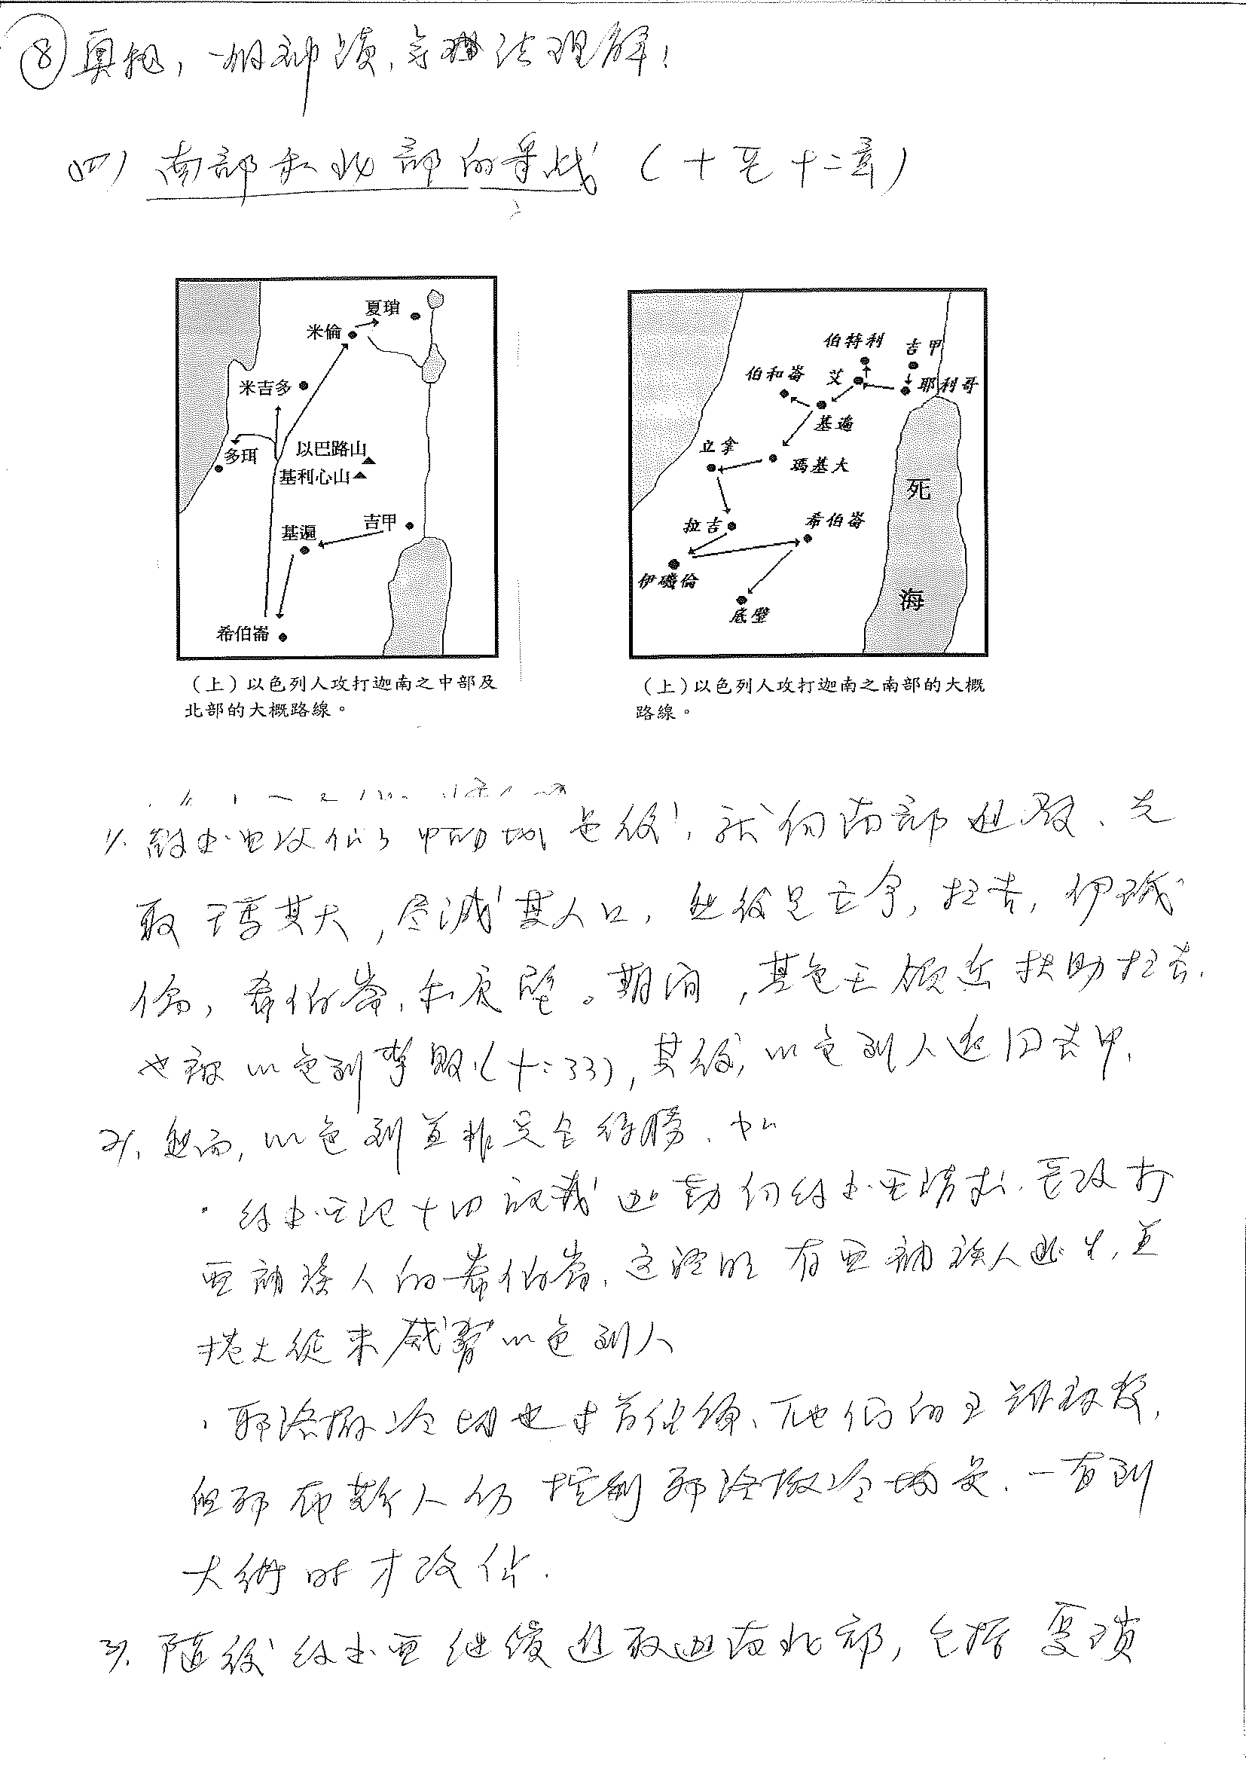

- 約書亞攻佔了中部城邑後，就向南部進發，先取瑪基大，盡滅其人口，然後是立拿，拉吉，伊磯倫，希伯崙和底壁。期間，基色王領兵扶助拉吉，也被以色列擊敗（十：３３），其後，以色列人返回吉甲。
- 然而，以色列並非完全得勝，如
  - 約書亞記十四記載迦勒向約書亞請求，要攻打亞衲族人的希伯崙，這證明有亞衲族人逃生，並捲土從來威脅以色列人。
  - 耶路撒冷城也未曾佔領，他們的王雖被殺，但耶布斯人仍控制耶路撒冷城邑，一直到大衛時才攻佔。
- 隨後約書亞繼續進取迦南北部，包括夏瑣、瑪頓等城，約書亞記十二章：９－２４記載迦南被攻的列王，包括米吉多，伸崙，及耶斯烈平原之城邑，以致達沿海的多珥。在北部諸城中，其中實力至強的夏瑣，夏瑣王耶賓，聯同瑪頓及迦南王共同對付以色列人，這龐大的軍隊在米倫一帶聚集，結果以色列人大勝，而年紀老邁的約書亞亦完成他的工作。
- 以色列人打敗了夏瑣後，「於是國中太平，沒有爭戰了。」（十：２３），而約書亞隨即把土地分配給十二支派：

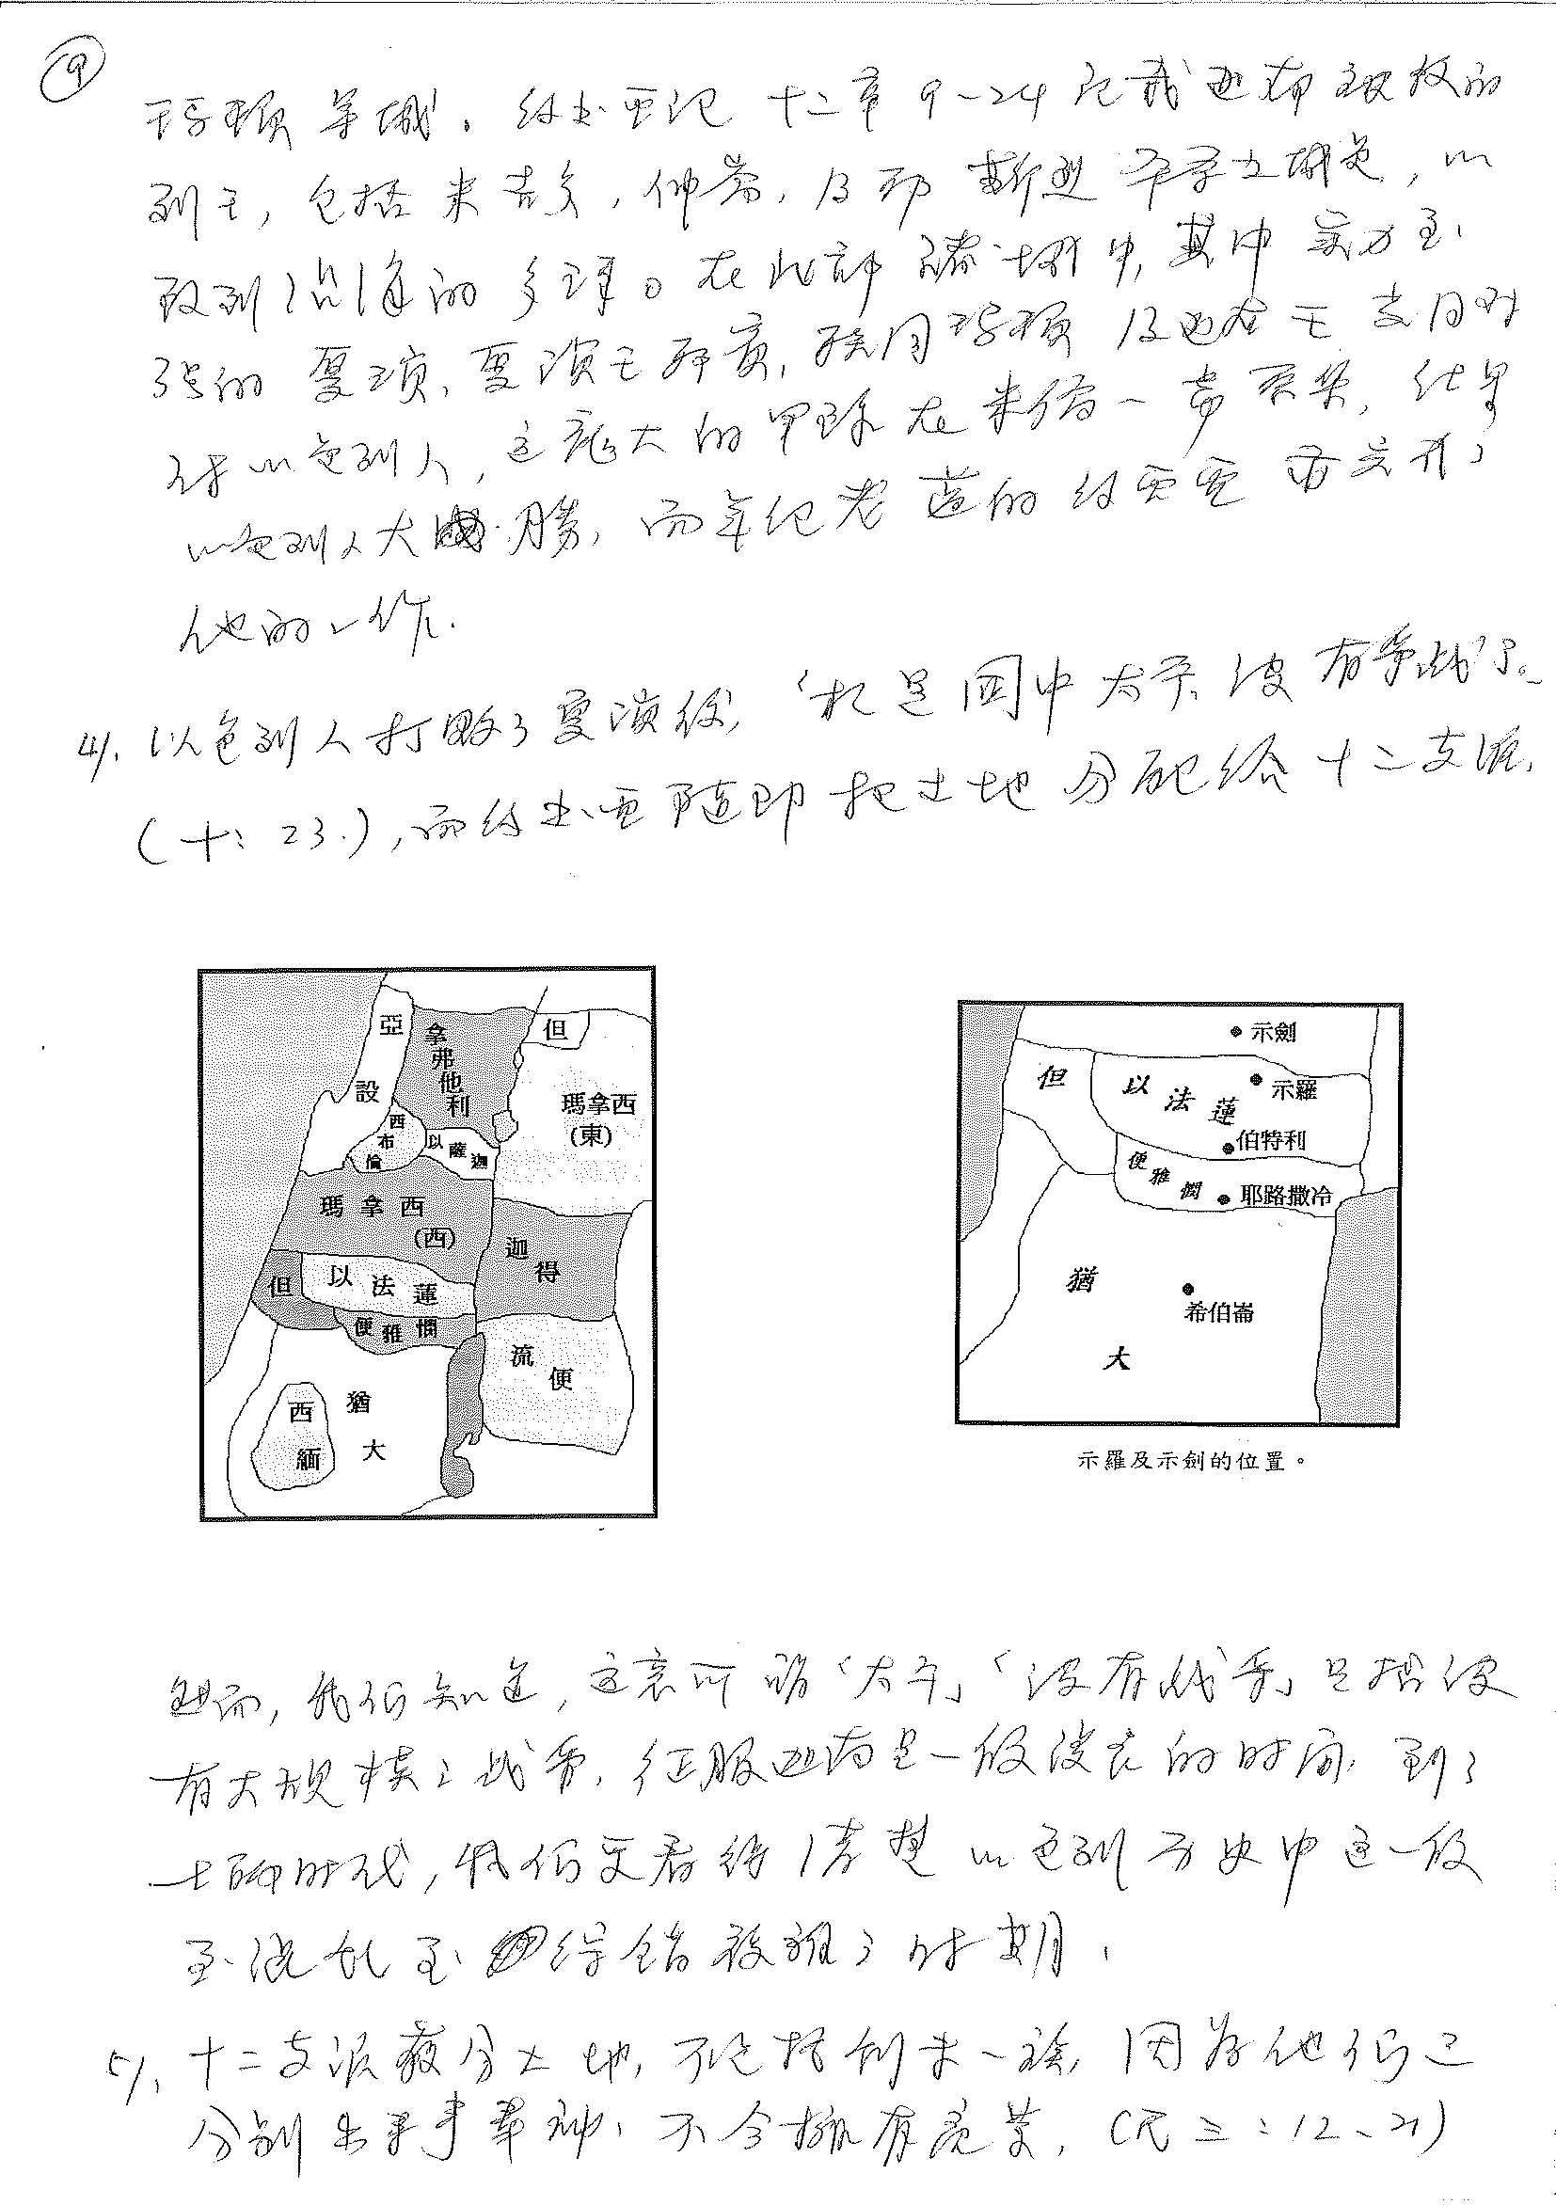

然而，我們知道，這裏所謂「太平」「沒有戰爭」是指沒有大規模之戰爭，征服迦南是一段漫長的時間，到了士師時代，我們更看得清楚以色列歷史中這一段至混亂至錯綜複雜之時代。
- 十二支派獲分土地，不包括利未一族，因為他們之分別出來事奉神，不會擁有產業，（民三：１２－２１）他們只可以得著若干城邑之郊野，他們生活所需乃來自其他支派之奉獻。
  - 而約瑟二子瑪拿西及以法蓮因雅各的祝福而與其他十支派並列，故總共有十二支派：即
流便，猶大，西緬，便雅憫，迦得，但，以法蓮，瑪拿西，西布倫，以薩迦，亞設，拿弗他利。其土地分配如圖所示。
  - 猶大支派儼如眾支派的首，故先分地給猶大，他們佔南部一帶，雖然約書亞在基遍之役中殺掉希伯崙王，但仍有不少亞衲族人（巨人），以色列人對他們仍有戒心，但迦勒自我請纓，向約書亞說：「我還是強壯，像摩西打發我去的那天一樣，無論是爭戰，是出入，我的力量那時如何，現在還是如何…」迦勒也不負眾望，在俄陀聶的幫助下（書十五：１５），把希伯崙攻佔，而約書亞也把希伯崙給迦勒為業，約書亞十四：１５記載「希伯崙從前名叫基列亞巴。亞巴是亞衲族中最尊大的人。於是國中太平，沒有爭戰了。」這表示希伯崙一役對以色列進佔迦南有決定性的關鍵。
- 在進佔迦南地時，吉甲是以色列人的基地。但攻佔迦南地後，約書亞把中心遷移至示羅；也把約櫃安置在示羅，會幕也在此地，示羅位於伯特利十多里的山崗上，是迦南之中央，除了示羅外，示劍也是重要地方。
  - 雅各在此清除偶像
  - 約書亞在此向百姓重訂聖約，講說
「至於我和我家，我們必定侍奉耶和華。」（廿四：１５）
約書亞死時１１０歲，他屬以法蓮支派，所以葬在以法蓮山地，而以色列人又把約瑟骸骨葬在示劍。

- 一些神學反省問題
- 從整個約書亞的記載，很明顯作者告訴我們，這是神的心意，幫助，以致以色列人可以進佔迦南。（如耶利哥之淪陷，基遍之後，過約但河等）
- 我們又會問：為什麼神好像這麼兇殘，要把迦南人殺盡？我們有以下的理解
- 所謂「殺盡」，這是文字上的描繪，事實上不是一一殺盡，若是這樣，就沒有士師時代之
出現，以色列人仍有一段時間去征服本地迦南人。
- 這是戰爭場面，我們不能與平日的觀點去看。

